Внимание участника Областных конкурсов !
Регистрация на участие осуществляется только через Навигатор дополнительного образования детей Самарской области
Скриншот
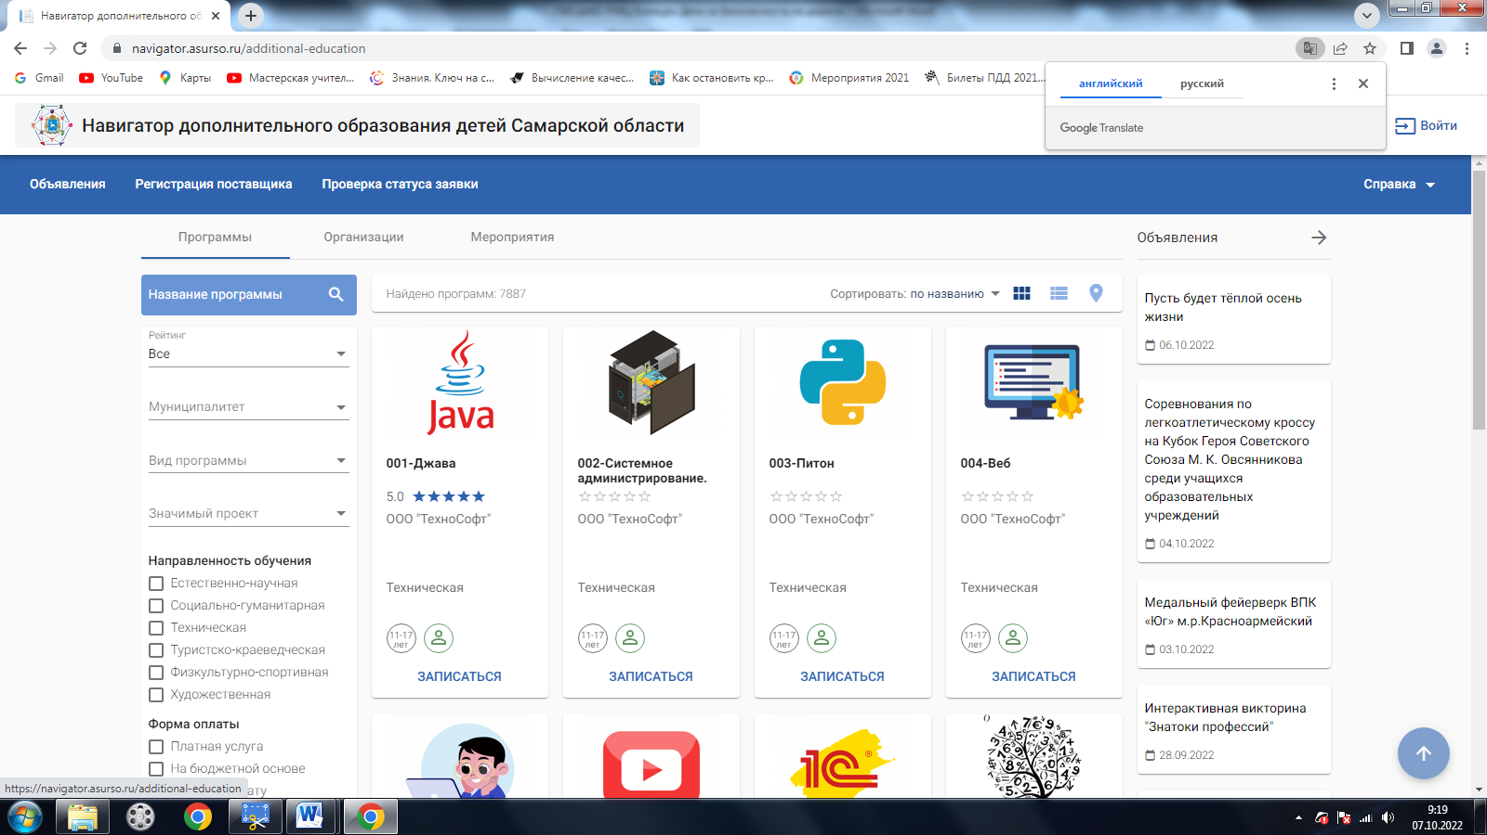

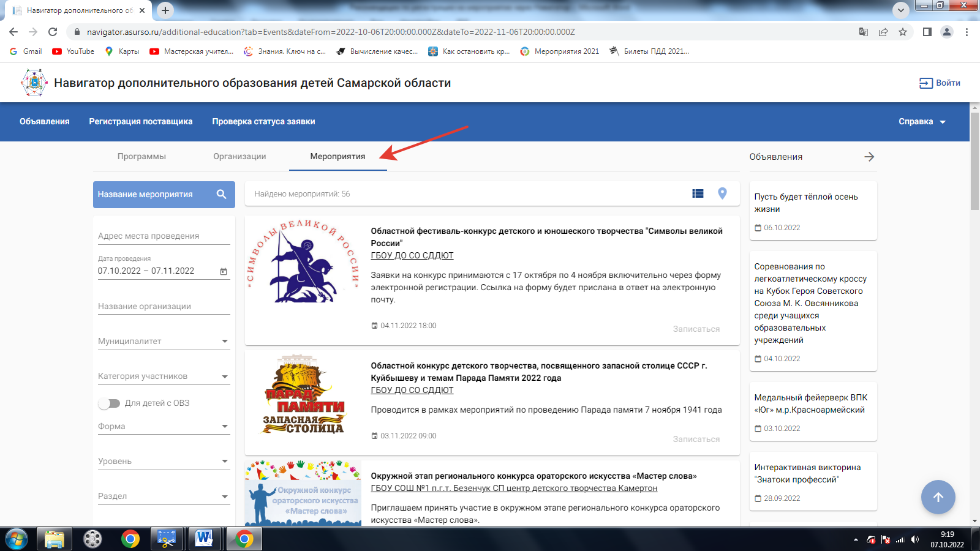
в Навигаторе дополнительного образования детей Самарской области Вам необходимо выбрать раздел Мероприятия
Для быстрого поиска можно дополнительного ввести даты проведения мероприятия (например 01.10.2002-31.10.2022) и название организатора мероприятия ГБОУ ДО СО СОЦДЮТТ
Скриншот
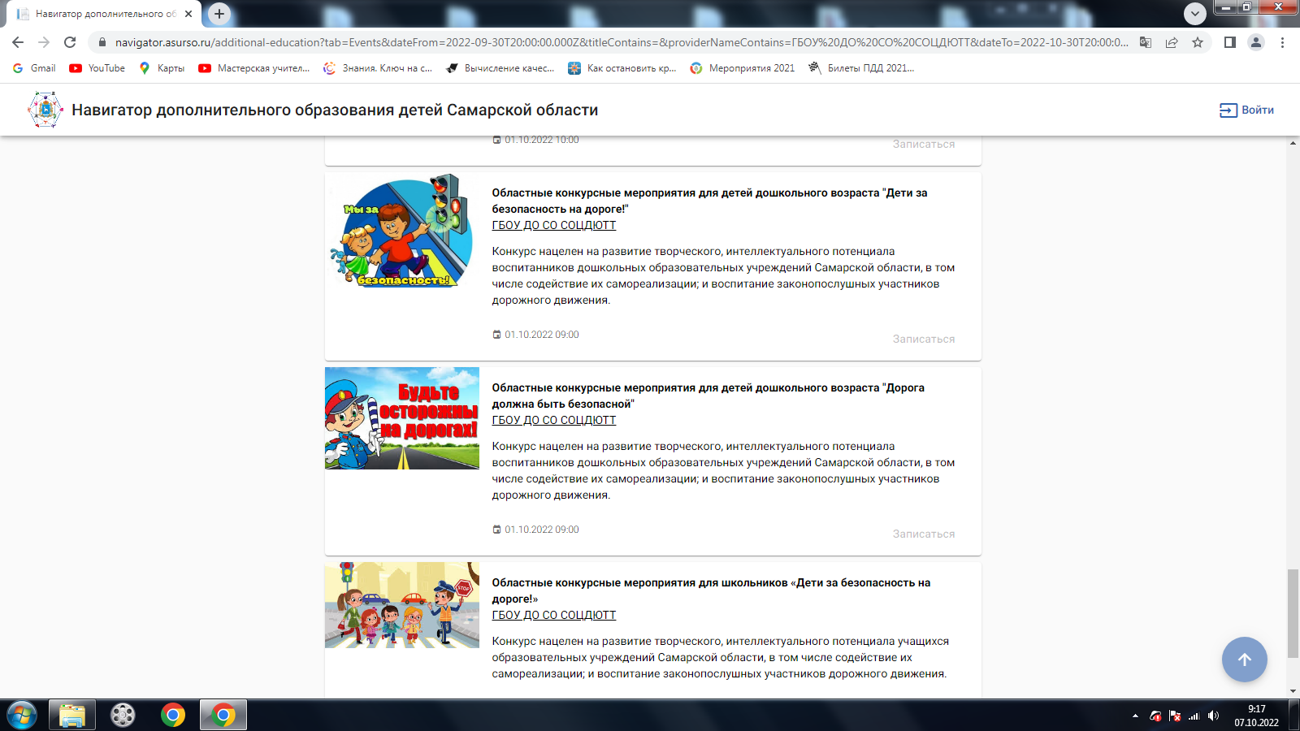
Выбрать нужное мероприятие и нажать кнопку «Зарегистрироваться»
Внимание! регистрация доступна только авторизированным пользователям
Скриншот
